Priloga 2: Fotografije prodajanih premičnin

Slika | Zaporedna številka | Slika | Zaporedna številka
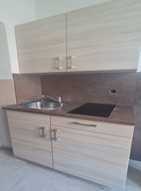 | 1 | 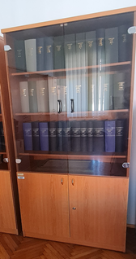 | 47, 48
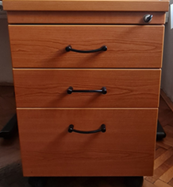 | 4, 5, 6, 7, 8, 9, 10, 15, 16, 17, 18 | 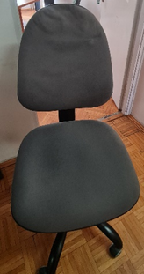 | 49, 55, 58
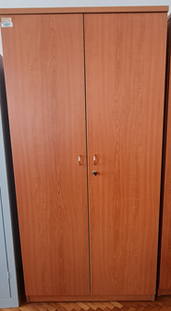 | 32, 33, 34, 35, 36, 37, 38, 39, 40, 43, 44, 45, 46 | 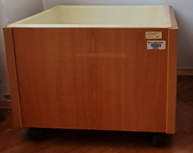 | 30
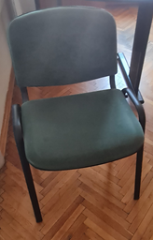 | 61, 81, 82, 83, 76, 70, 69, 57, 56, 51, 50, 42, 31, 14, 13, 12, 11, 3 | 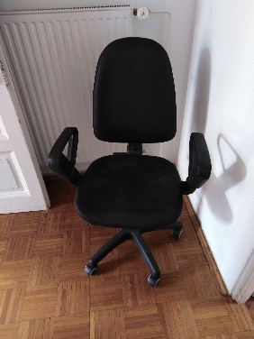 | 60

Slika | Zaporedna številka | Slika | Zaporedna številka
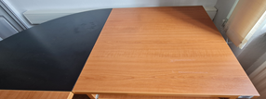 | 19, 20, 22, 23, 24, 25, 26 | 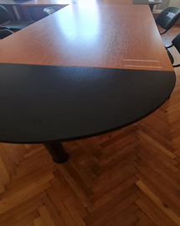 | 28, 29
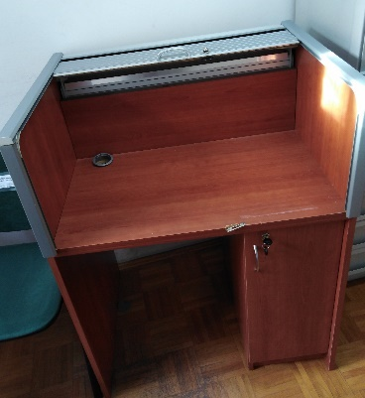 | 79 | 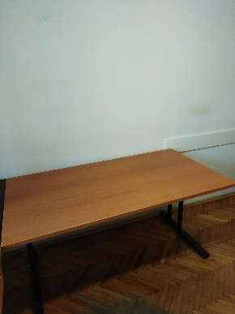 | 71, 72, 73, 74, 75, 77
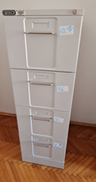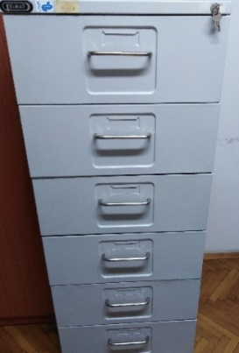 | 54 | 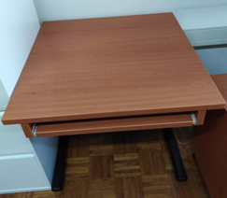 | 21, 27
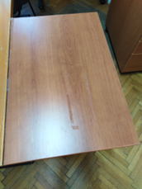 | 80 | 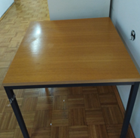 | 78

Slika | Zaporedna številka | Slika | Zaporedna številka
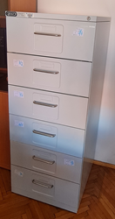 | 52, 53 | 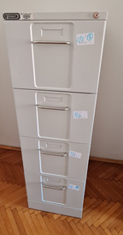 | 63, 64, 65, 66, 67, 68, 59
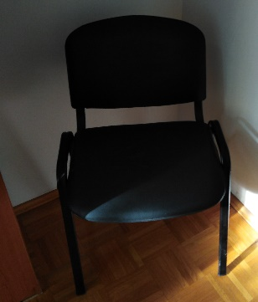 | 62,2 | 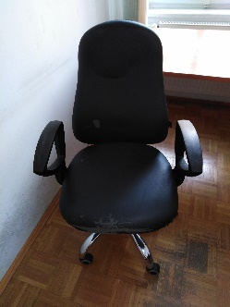 | 41

